Peningkatan Pengetahuan Materi Tentang Zakat Infaq dan Sedekah Melalui Perancangan Kartu Edukasi “Sobat Saleh” di TAQI Ciputat Tangerang Selatan
Oleh:
Novena Ulita
Program Studi Desain Komunikasi Visual
Fakultas Desain dan Seni Kreatif
Universitas Mercu Buana
E-mail : novena.ulita@mercubuana.ac.id
ABSTRAK
Indonesia merupakan negara yang mayoritas muslim dengan jumlah sekitar 238.09 juta jiwa atau mencapai 86.93% dari total populasi Indonesia (Rizaty, 2022). Jika diproyeksikan pada tahun 2030 jumlah penganut agama islam di Indonesia dapat mencapai hingga 2.2 milyar yang diperkirakan dapat mencapai 23 % dari populasi dunia. Dengan demikian mengacu pada data demografis, penduduk Indonesia akan menyumbang sebesar 13.1 % dari seluruh umat muslim di dunia (Mastuki, 2020). Menurut Menteri Agama Yaqut Cholil Qoumas, menunaikan zakat berperan dalam menopang pembangunan nasional. Zakat merupakan refleksi dari kesadaran penganut agama Islam yang berkaitan dengan tanggungjawab sosial sebagai warga negara (Kementrian Agama, 2022). Dengan instrument redistribusi harta, menunaikan zakat berperan dalam mempercepat kemudahan akses untuk memperoleh kesehatan, pendidikan, sosial dan ekonomi. Untuk itu diperlukan peningkatan pengetahuan terhadap materi zakat, infak, dan sedekah pada anak-anak sejak dini sebagai upaya membentuk karakter anak Indonesia yang beriman, mandiri, bergotong royong, kreatif sesuai dengan Profil Pelajar Pancasila pada siswa di Asrama Taqi Akhwat Ciputat melalui pelaksanaan kegiatan ini diharapkan dapat menjadi ruang edukasi melalui perancangan kartu edukasi “Sobat Saleh” dalam meningkatkan kemampuan siswa mendalami ilmu agamanya dan juga meningkatkan nilai kemanfaatan bagi orang lain sebagai penguatan karakter anak
Kata Kunci: game card, permainan edukasi, islam
ABSTRACT
Indonesia is a predominantly Muslim country with around 238.09 million people or 86.93% of Indonesia's total population (Rizaty, 2022). If it is projected that in 2030 the number of adherents of Islam in Indonesia can reach up to 2.2 billion which is estimated to reach 23% of the world's population. Thus referring to demographic data, Indonesia's population will contribute 13.1% of all Muslims in the world (Mastuki, 2020). According to the Minister of Religion Yaqut Cholil Qoumas, paying zakat plays a role in supporting national development. Zakat is a reflection of the awareness of adherents of the Islamic religion related to social responsibility as citizens (Ministry of Religion, 2022). With the instrument of redistribution of assets, paying zakat plays a role in accelerating easy access to health, education, social and economic matters. For this reason, it is necessary to increase knowledge of the material of zakat, infak, and alms in children from an early age as an effort to shape the character of Indonesian children who are faithful, independent, cooperative, creative in accordance with the Pancasila Student Profile for students at the Taqi Akhwat Ciputat Dormitory through the implementation of this activity it is hoped that it can become an educational space through designing educational cards "Sobat Saleh" in increasing students' abilities to deepen their religious knowledge and also increasing the value of benefits for others as strengthening children's character.

Keywords: card game, educational game, Islam
Copyright © 2023 Universitas Mercu Buana. All right reserved
Received: | Accepted:

PENDAHULUAN
Indonesia merupakan negara yang mayoritas muslim dengan jumlah sekitar 238.09 juta jiwa atau mencapai 86.93% dari total populasi Indonesia (Rizaty, 2022). Jika diproyeksikan pada tahun 2030 jumlah penganut agama islam di Indonesia dapat mencapai hingga 2.2 milyar yang diperkirakan dapat mencapai 23 % dari populasi dunia. Dengan demikian mengacu pada data demografis, penduduk Indonesia akan menyumbang sebesar 13.1 % dari seluruh umat muslim di dunia (Mastuki, 2020). Bagi penganut agama islam wajib mengamalkan rukun islam yang dijadikan tolak ukur keislaman seseorang. Rukun Islam menjadi dasar ilmu agama Islam yang diajarkan sejak dini agar dapat diterapkan dalam kehidupan sehari-harinya. Adapun Rukun Islam yang dimaksud yakni : mengucapkan dua kalimat syahadat, mendirikan sholat, menjalankan ibadah puasa di bulan Ramadhan, menunaikan zakat, dan pergi ibadah haji (Mustinda, 2019). Dari kelima Rukun Islam tersebut, menunaikan zakat merupakan hal yang memiliki nilai kemanfataan yang lebih kepada orang lain selain untuk diri sendiri. Oleh sebab itu, edukasi terkait zakat menjadi perlu diperhatikan dan diajarkan pada anak-anak sejak usia dini agar dapat meningkatkan keimanan dan mengimplementasikannya pada kehidupan sehari-harinya.
Adapun manfaat menjalankan zakat menurut Badan Zakat Nasional diantaranya adalah dapat menyempurnakan iman, menjadi bukti ketaatan, membersihkan dan menenangkan hati&diri, menjadi pelindung di hari akhir, mempelajari agama lebih mendalam, membawa kebajikan, menghapus dosa, terbiasa membantu sesama, merendahkan hati, dan meningkatkan rezeki (Badan Zakat Nasional Kabupaten Bengkalis, 2020). Menurut Menteri Agama Yaqut Cholil Qoumas, menunaikan zakat berperan dalam menopang pembangunan nasional. Zakat merupakan refleksi dari kesadaran penganut agama Islam yang berkaitan dengan tanggungjawab sosial sebagai warga negara (Kementrian Agama, 2022). Dengan instrument redistribusi harta, menunaikan zakat berperan dalam mempercepat kemudahan akses untuk memperoleh kesehatan, pendidikan, sosial dan ekonomi. Dari data Badan Pusat Statistik diketahui pada bulan Maret 2022 sebesar 26.16 juta orang (Badan Pusat Statistik, 2022). Jika sebagian saja dari 86.93 % penduduk Indonesia yang menganut agama Islam tadi menunaikan kewajibannya, tentu harapannya sangat dapat membantu negara dalam memutuskan rantai kemiskinan dan mempercepat kesejahteraan rakyat seluruh Indonesia. Untuk tahun 2022 secara nasional punya target pengumpulan 26 triliun rupiah (Humas Baznas, 2022). Maka dari itu, peningkatan pengetahuan terhadap zakat perlu dimaksimalkan sejak dini, sehingga menanamkan nilai saling berbagi dan menolong pada setiap karakter anak di Indonesia dapat memutuskan rantai kemiskinan di masa mendatang serta peningkatan kesejahteraan seluruh rakyat Indonesia.
Namun berdasarkan survei yang dilakukan tim pelaksana kegiatan mengenai pemahaman terhadap zakat, infak dan sedekah (ZIS) pada anak-anak diketahui masih belum maksimal. Dari beberapa pertanyaan yang diberikan pada 50 orang responden diketahui hanya 54% yang bisa menjawab dengan tepat definisi tentang ZIS serta 64% responden yang mampu menjawab benar hukum zakat. Terkait tentang pengetahuan terhadap waktu yang tepat membayarkan zakat, hanya 67% dari responden yang dapat menjawab benar. Selain itu sebagian besar responden belum mengerti tata cara membayar zakat, mengetahui kelompok atau golongan yang berhak menerima zakat, serta nisab dalam membayar zakat dan juga ayat yang mewajibkan untuk berzakat.
Padahal pengetahuan tentang ZIS bagi anak-anak sangat memberikan pengaruh pada pembentukan karakter anak sebagai penerus generasi bangsa. Karakter diri yang suka menolong dan berbagi serta terbiasa berkontribusi bagi negaranya tentu akan membantu Indonesia menjadi negara yang lebih baik ke depannya. Hal tersebut juga turut mendukung pembentukan Profil Pelajar Pancasila yang digaungkan oleh Kementrian Pendidikan dan Kebudayaan, Riset dan Teknologi, yakni pembentukan karakter anak Indonesia yang terdiri dari beriman dan bertakwa kepada Tuhan Yang Maha Esa serta berakhlak mulia, mandiri, bernalar kritis, kreatif, bergotong royong, serta kreatif (Direktorat Jenderal PAUD Diknas dan Dikmen Kementerian Pendidikan Kebudayaan Riset dan Teknologi, 2022).
Dengan situasi demikian, maka tentunya sebagai salah satu lembaga Tahfidz Al-Quran dapat berperan serta dalam membantu anak-anak meningkatkan ilmu agamanya dengan lebih baik. Terkhusus pada pemahaman terkait pada zakat, infak dan sedekah. TAQI (Tahfidz Al-Quran Indonesia) sebagai suatu lembaga edukasi tentu memerlukan suatu alat pembelajaran yang dapat membantu guru agama dalam mengajarkan materi terkait zakat, infak dan sedekah tersebut. Maka dengan itu inilah yang kemudian menjadi fokus permasalahan dalam kegiatan pengabdian kepada masyarakat ini. Keterbatasan terhadap ketersediaan alat atau media pembelajaran inilah yang menjadi pertimbangan perancangan kartu edukasi “Sobat Saleh” yang selanjutnya diimplementasikan kepada masyarakat, salah satunya yakni mitra TAQI (Tahfidz Al-Quran Indonesia) di Ciputat Tangerang Selatan.
TAQI (Tahfidz Al-Quran Indonesia) adalah lembaga yang bergerak dalam bidang pendidikan Al-Quran dan sosial, juga berperan dalam dakwah dan syiar Islam di masyarakat. Didirikan di Ciputat Tangerang Selatan pada tahun 2018 dan sudah berbadan hukum di bawah naungan Yayasan Wakafa Billahi Syahida. Saat ini TAQI juga berkembang menjadi lembaga pendidikan tahfidz dan pembelajaran umum bagi anak-anak usia 3 – 12 tahun di kota Depok dan Tangerang Selatan. Selain itu juga aktif dalam berbagai bentuk kegiatan dalam bidang sosial dan dakwah sebagai bentuk kontribusi dan pengabdian kepada masyarakat.
Dalam upaya mencapai visi dan misi TAQI melalui berbagai program kerjanya tentu memerlukan bantuan dari para akademisi mendukung kegiatan pembelajaran Al-Quran yang dilakukan. Pembelajaran Al-Quran dilakukan juga dengan berbagai metode pendekatan pada anak agar anak memiliki minat yang tinggi dan juga membantu anak memahami materi ilmu agama dengan lebih efektif. Salah satu upaya dalam memahami materi pelajaran agama Islam yakni berkenaan dengan zakat, infak, dan sedekah yakni dengan metode permainan kartu. Adapun kartu yang dirancang berisikan materi edukasi tentang pengenalan ZIS sehingga harapannya anak lebih mudah memahami materi.

B. METODE PELAKSANAAN
Pelaksanaan kegiatan pengabdian masyarakat ini dilakukan dalam bentuk pelatihan dengan metode sebagai berikut :
- Metode ceramah dalam menyampaikan materi
- Metode pre test dan post test sebagai upaya menggali tingkat pemahaman siswa terhadap materi yang disampaikan sebelum dan sesudah sesuai dengan indikator peningkatan pemahaman
- Metode kerja kelompok, metode ini digunakan dalam menyeimbangkan tingkat pemahaman peserta pelatihan terhadap materi.
Evaluasi diperlukan dalam pelaksanaan kegiatan pengabdian masyarakat ini guna melihat perubahan dari pemahaman yang terbentuk sebelum dan sesudah pelatihan ini diselenggarakan. Oleh sebab itu, evaluasi akan dilakukan sebelum dan sesudah pelaksanaan kegiatan :
- sebelum kegiatan pre test dilakukan untuk mengukur pemahaman siswa terkait ZIS sejauh mana wawasan yang sudah dimiliki para siswa.
- sesudah kegiatan post test dilakukan untuk mengukur peningkatan pemahaman siswa terkait ZIS.

C. HASIL DAN PEMBAHASAN
Kegiatan pengabdian kepada masyarakat ini dilakukan sebagai upaya membantu masyarakat non produktif yakni TAQI Akhwat Ciputat Tangerang Selatan dengan menghasilkan suatu karya desain komunikasi visual berupa permainan kartu edukasi yang dapat digunakan oleh para pengajar dan siswa di lembaga tersebut dalam mempelajari ilmu agama salah satunya yakni terfokus pada pengenalan akan zakat, infak dan sedekah (ZIS). Pada kegiatan ini melibatkan para pengajar dan juga siswa yang bermain bersama sambil belajar bersama dengan menggunakan karya permainan edukasi “Sobat Saleh”. Kegiatan ini diikuti oleh anak-anak yang berusia 9-14 tahun yang merupakan siswa TAQI Akhwat Ciputat Tangerang yang berjumlah 24 orang. Kegiatan pengabdian kepada masyarakat ini dilaksanakan pada tanggal 9 Januari 2023 pada pukul 16.00 sampai pukul 18.00 dengan kolaborasi mahasiswa dan dosen dalam menyampaikan materi kegiatan Kegiatan diawali dengan pembukaan dari MC memperkenalkan kedua belah pihak dan tujuan kegiatan yang dilaksanakan serta harapan dari kegiatan pengabdian masyarakat ini, kemudian kegiatan dilanjutkan dengan sambutan kedua belah pihak, setelah itu peserta yakni para siswa diminta untuk mengisi lembaran pre test yang berisikan 15 soal pertanyaaan seputar pengetahuan tentang zakat, infak, dan sedekah (ZIS) dalam waktu 10 menit untuk menjawab.
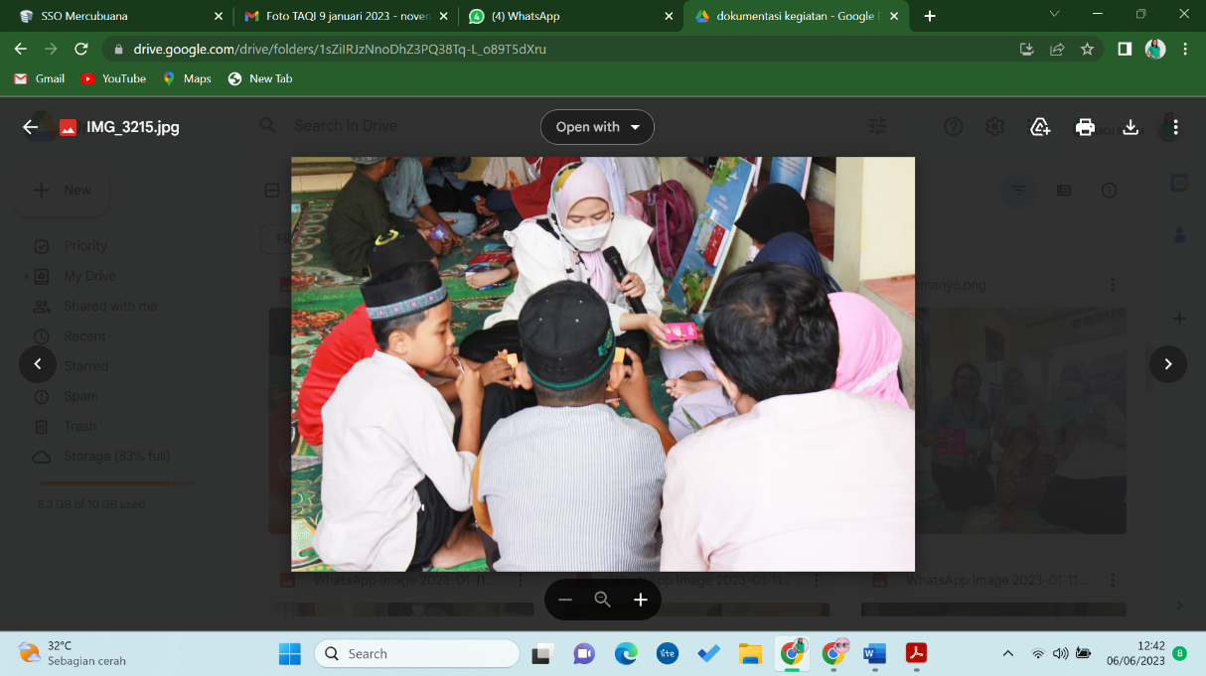
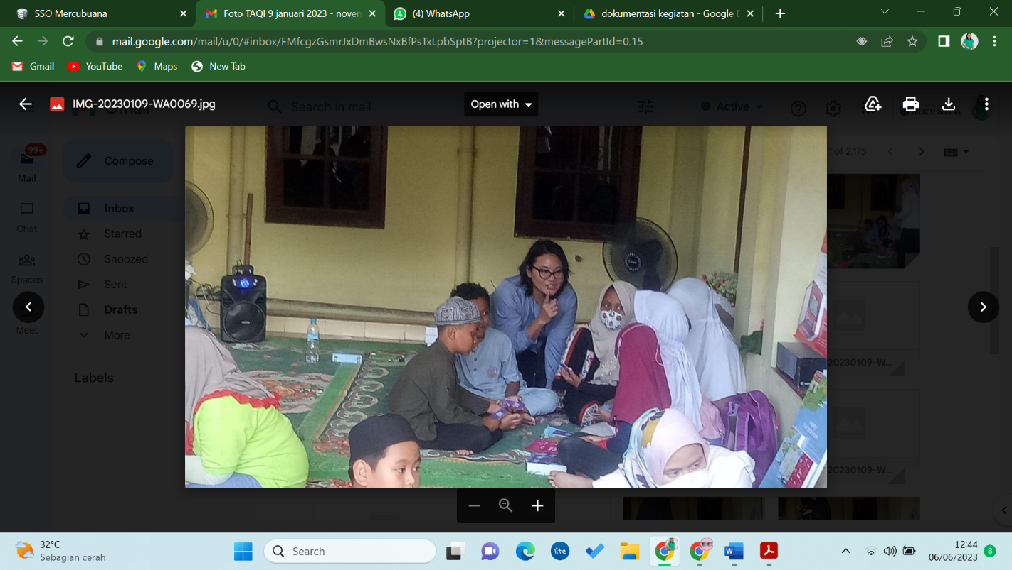
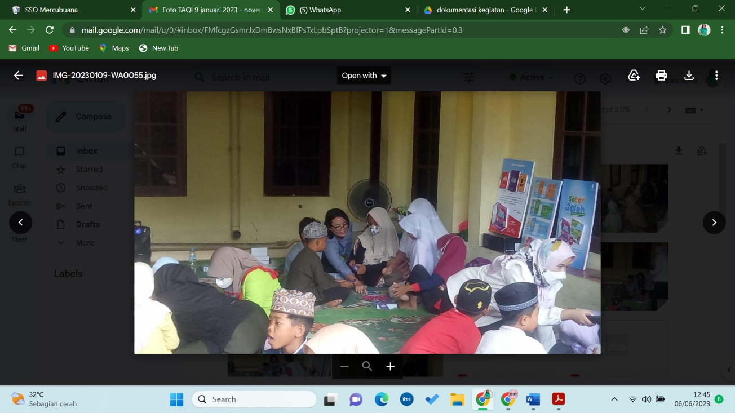
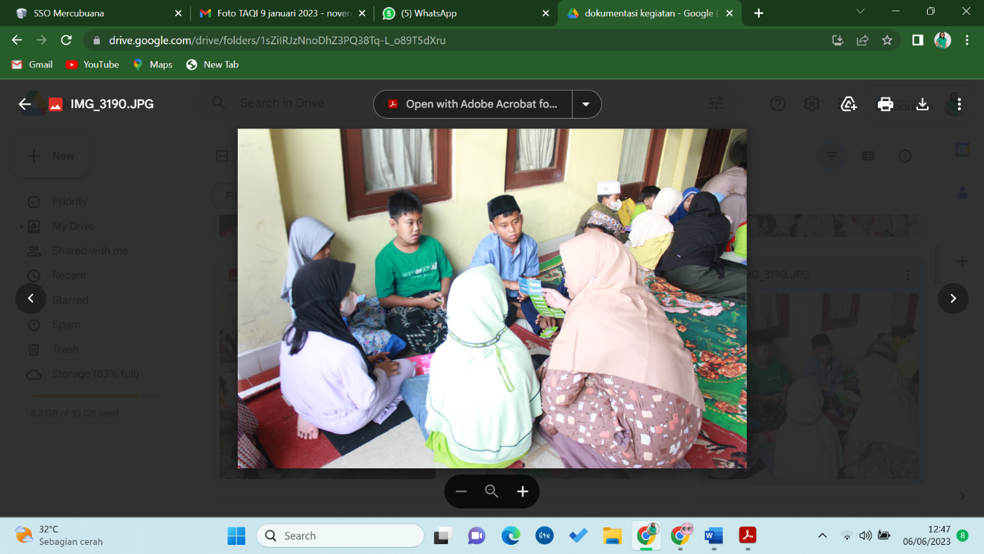

Gambar 1. Sambutan dan Penjelasan Awal Dari Dosen Berkenaan
Kegiatan Pengabdian Kepada Masyarakat
(Sumber : Dokumentasi Tim Pelaksana, 2023)

Setelah itu mahasiswa yang ditugaskan memaparkan cara permainan kartu edukasi “Sobat Saleh” pada para siswa agar dapat bermain bersama-sama. Para peserta yang hadir terlebih dahulu dibagi dalam 6 (enam) kelompok yang masing-masing kelompok berjumlah 4 orang siswa. Masing-masing kelompok juga didampingi oleh seorang pengajar atau pendamping yang terdiri dari pengajar TAQI, Dosen dan Mahasiswa yang terlibat pada kegiatan ini.
Setiap kelompok mendapatkan 1 box kartu edukasi “Sobat Saleh” dan 1 (satu) lembar papan bermain, setiap box kartu terdiri dari 35 kartu dan 4 lembar kunci jawaban dari pertanyaan-pertanyaan yang ada pada keseluruhan kartu. Dalam 35 permainan kartu edukasi terdiri dari pertanyaan seputar materi ZIS dan juga berisikan aksi yang harus dilakukan oleh pemain. Para peserta bermain kartu dengan antusias saat para pendampingi memberikan penjelasan berkenaan permainan kartu edukasi “Sobat Saleh” tersebut. Para pendamping menjelaskan pada masing-masing kelompok tentang cara permainan kartu. Permainan dimulai dengan cara para peserta diminta untuk membaca panduan berupa kunci jawaban dari pertanyaan yang merupakan materi tentang zakat, infak dan sedekah. Dengan membaca terlebih dahulu, para peserta yang didampingi oleh para pendampingi dapat mengetahui dan memahami materi yang disampaikan dan mengingatnya dengan baik-baik. Setelah selesai membaca materi pada lembar panduan, salah seorang peserta diminta untuk mengacak 35 kartu dan kemudian membagikan 4 kartu masing-masing peserta dalam kelompok dan sisa kartu yang ada di letakkan di papan permainan yang telah tersedia.

Gambar 2. Papan Permainan Kartu Edukasi “Sobat Saleh”
(Sumber : Dokumentasi Tim Pelaksana, 2023)

Setelah kartu dibagikan maka dilakukan undian siapa yang akan bermain untuk pertama kali. Peserta yang menang undian dan pertama kali main dapat membuka salah satu kartu yang dipegang kemudian membacakan pertanyaannya dan mencoba untuk menjawab pertanyaan, kemudian meletakkan kartu yang sudah terjawab pada papan permainan. Begitulah seterusnya dilakukan secara bergantian oleh seluruh peserta sampai kartu yang dipegang peserta habis duluan, maka dialah pemenannya. Jika ada peserta yang tidak mampu menjawab maka peserta tersebut wajib mengambil kartu baru yang ada di bagian kartu sisa papan permainan, sampai peserta tersebut dapat mampu menjawab pertanyaan di kartu yang dimiliki habis. Demikanlah permainan kartu edukasi “Sobat Saleh” dimainkan oleh seluruh peserta siswa siswi di TAQI Akhwat Ciputat Tangerang.
Dari permainan edukasi yang telah dirancang tersebut, diharapkan para siswa dapat mengalami peningkatan pengetahuan terhadap materi ZIS. Dengan suasana bermain sambil belajar siswa dapat mengingat dan memahami materi yang disampaikan. Peran pendamping dalam permainan edukasi juga sangat diperlukan dalam melakukan validasi pengetahuan kepada para siswa sehingga penguatan materi menjadi lebih optimal.
. Adapun bentuk kegiatan yang dilaksanakan adalah kegiatan dengan menggunakan metode ceramah, pre test dan post test, dan metode kerja kelompok. Kegiatan diawali dengan tes pengetahuan siswa terkait ZIS kemudian diberikan pemaparan materi tentang ZIS melalui permainan kartu edukasi, dan kegiatan diakhir dengan tes pengetahuan kembali terkait materi ZIS. Kegiatan dilaksanakan juga dengan suasana bermain yang seru dan menyenangkan dengan pendampingan para mentor secara berkelompok. Permainan edukasi “Sobat Saleh” merupakan alat atau media pembelajaran yang dirancang dengan gagasan desain dan visual yang menarik sehingga membangun rasa penasaran dan juga menciptakan emosi menyenangkan bagi para siswa saat belajar ilmu agama dari materi yang disampaikan yakni berkenaan dengan zakat, infak dan sedekah.
Materi kegiatan yang disampaikan berkenaan pengetahuan tentang zakat, infak dan sedekah. Setiap materi tercantum pada masing-masing kartu dan diberikan ilustrasi yang menarik agar membantu stimulus belajar siswa dan mengingat materi dengan baik. Materi pada permainan ini terdiri dari :
- Materi tentang zakat yakni materi tentang definisi zakat, jenis-jenis zakat, golongan zakat, dan waktu pembayaran zakat serta nisab dalam zakat
- Materi tentang infak yakni materi tentang definisi infak, perbedaan infak dan zakat, golongan penerima infak, dan waktu pembayaran infak
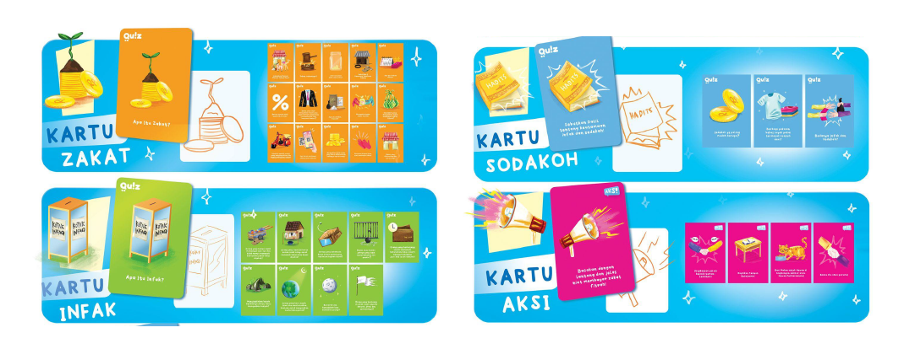
- Materi tentang sedekah yakni materi tentang definisi sedekah, perbedaan sedekah dengan infak, dan bagaimana menunaikan sedekah

Gambar3. Desain Kartu Edukasi “Sobat Saleh”
(Sumber : Ramadhani, 2023)
Kegiatan pengabdian kepada masyarakat ini memiliki tujuan untuk peningkatan pengetahuan peserta dalam mempelajari ilmu agama terkait zakat, infak dan sedekah melalui suatu perancangan permainan kartu edukasi. Adapun kartu edukasi yang dirancang merupakan hasil dari tugas akhir kolaborasi penelitian antara dosen dan mahasiswa tentang kebutuhan di masyarakat dalam mempelajari ilmu agama terkait zakat, infak dan sedekah. Dengan demikian dalam pelaksanaan kegiatan ini dilakukanlah evaluasi kegiatan. Berikut jawaban wawancara yang dilakukan tim pelaksana terhadap para pendamping yang merupakan pengajar di TAQI Akhwat Ciputat Tangerang Selatan :

Tabel 1. Tanggapan Para Pendamping Kegiatan
Narasumber | Tanggapan
1 | Sangat membantu sekali untuk pembelajaran ke  anak-anak, karena dikenalkan dengan games and  quiz sehingga mengubah persepsi belajar yang  monoton dan itu-itu aja. Fun and happy, belajar  sambil bermain.
2 | Penggunaan card game sebagai media sangatlah  efektif dikarenakan simbol yang terdapat pada  games ini membantu siswa mengingat. Sehingga  para siswa dapat menjawab dengan baik
3 | Sangat mengedukasi, ilustrasi digunakan menarik  bagi anak-anak karena mudah dipahami iconnya  dan juga powerfull membuat anak-anak sangat  senang ketika memainkan game sobat saleh.
(Sumber : Dokumentasi Tim Pelaksana, 2023)

Dari tanggapan di atas, dapat diketahui bahwa permainan edukasi ini sangat memberikan stimulus yang baik bagi para siswa dalam memahami materi yang diajarkan. Dengan suasana bermain yang menyenangkan membuat siswa merasa tidak seperti belajar dan visual yang dirancang khusus menjadikan materi mudah diingat oleh para siswa, sehingga jelas bahwa permainan edukasi ini sangat membantu dalam peningkatan pengetahuan siswa terhadap materi tentang zakat, infak dan sedekah.
Selain dari para pendamping, kegiatan pengabdian kepada masyarakat ini juga melalui tes mengukur pengetahuan siswa terhadap materi zakat, infak dan sedekah yang disampaikan. Berikut hasil tes yang diperoleh sebelum dan sesudah memainkan kartu edukasi “Sobat Saleh” : Berdasarkan hasil tes tersebut di atas, maka dari 24 siswa yang terlibat pada kegiatan pengabdian kepada masyarakat ini, ada 17 siswa yang mengalami peningkatan nilai sedangkan 5 siswa mendapatkan nilai yang sama, dan 2 orang siswa lainnya mengalami penurunan nilai. Hasil di atas jika dipersentasekan maka mencapai peningkatan sejumlah 70. 83%, tentulah ini hasil yang sangat baik dan positif. Dengan hasil di atas, dapat dievaluasi bahwa kegiatan ini berhasil memberikan peningkatan pengetahuan bagi para peserta yakni siswa-siswi TAQI Akhwat Ciputat Tangerang Selatan.

Tabel 2. Hasil Tes Sebelum dan Sesudah Memainkan Kartu Edukasi “Sobat Saleh”
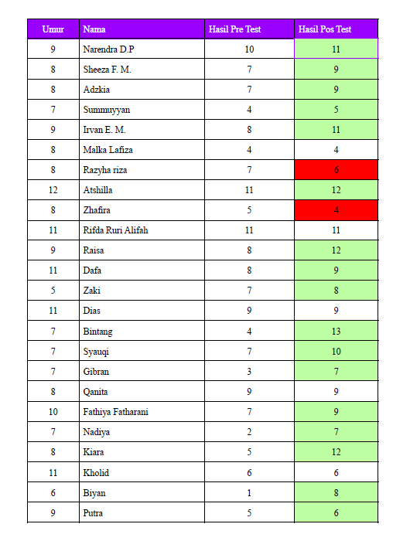

(Sumber : Dokumentasi Tim Pelaksana, 2023)
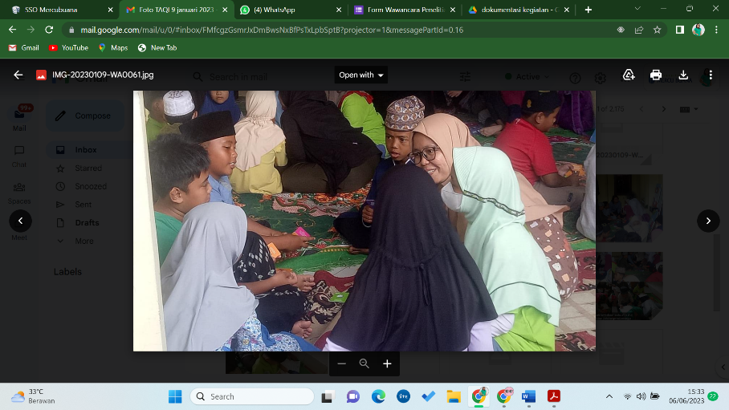
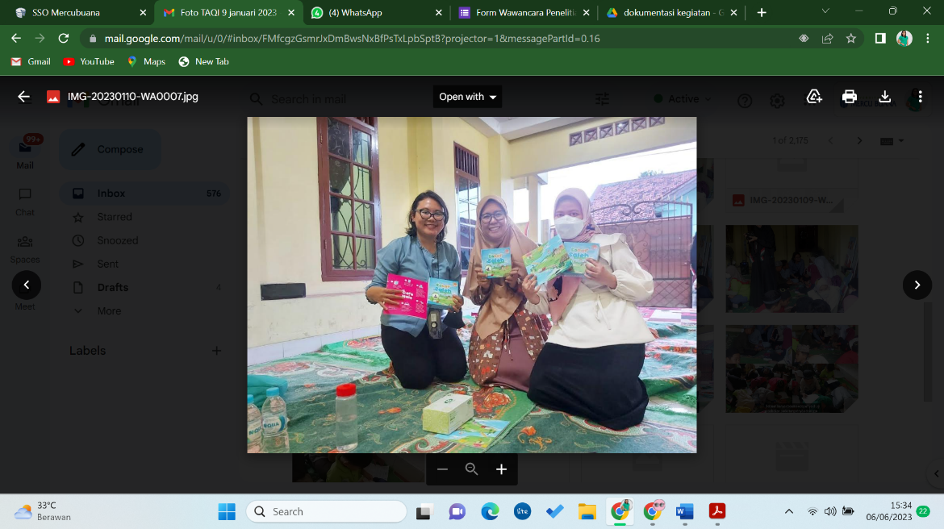
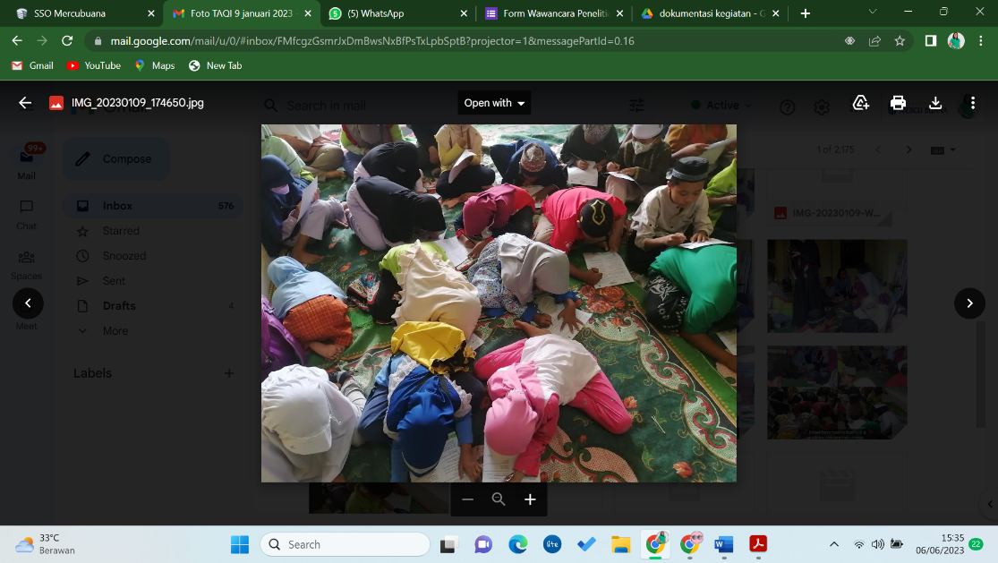
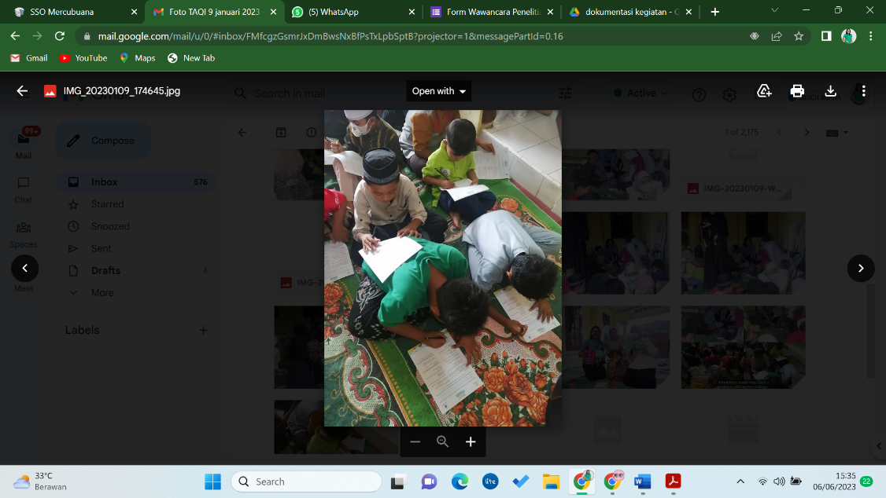
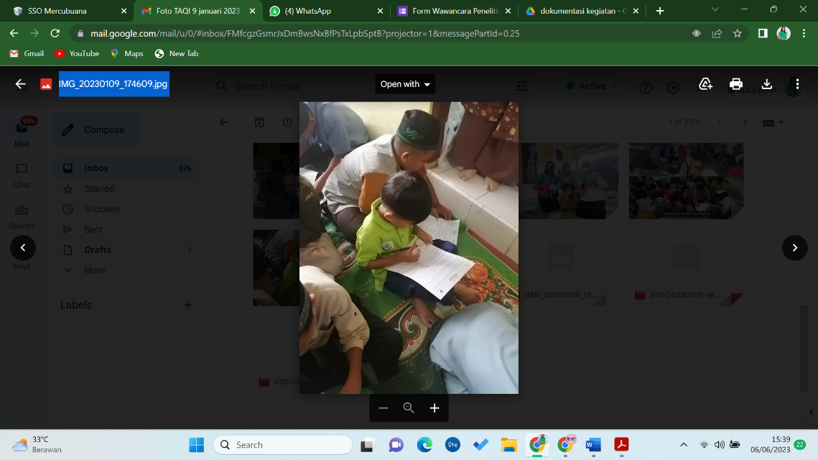
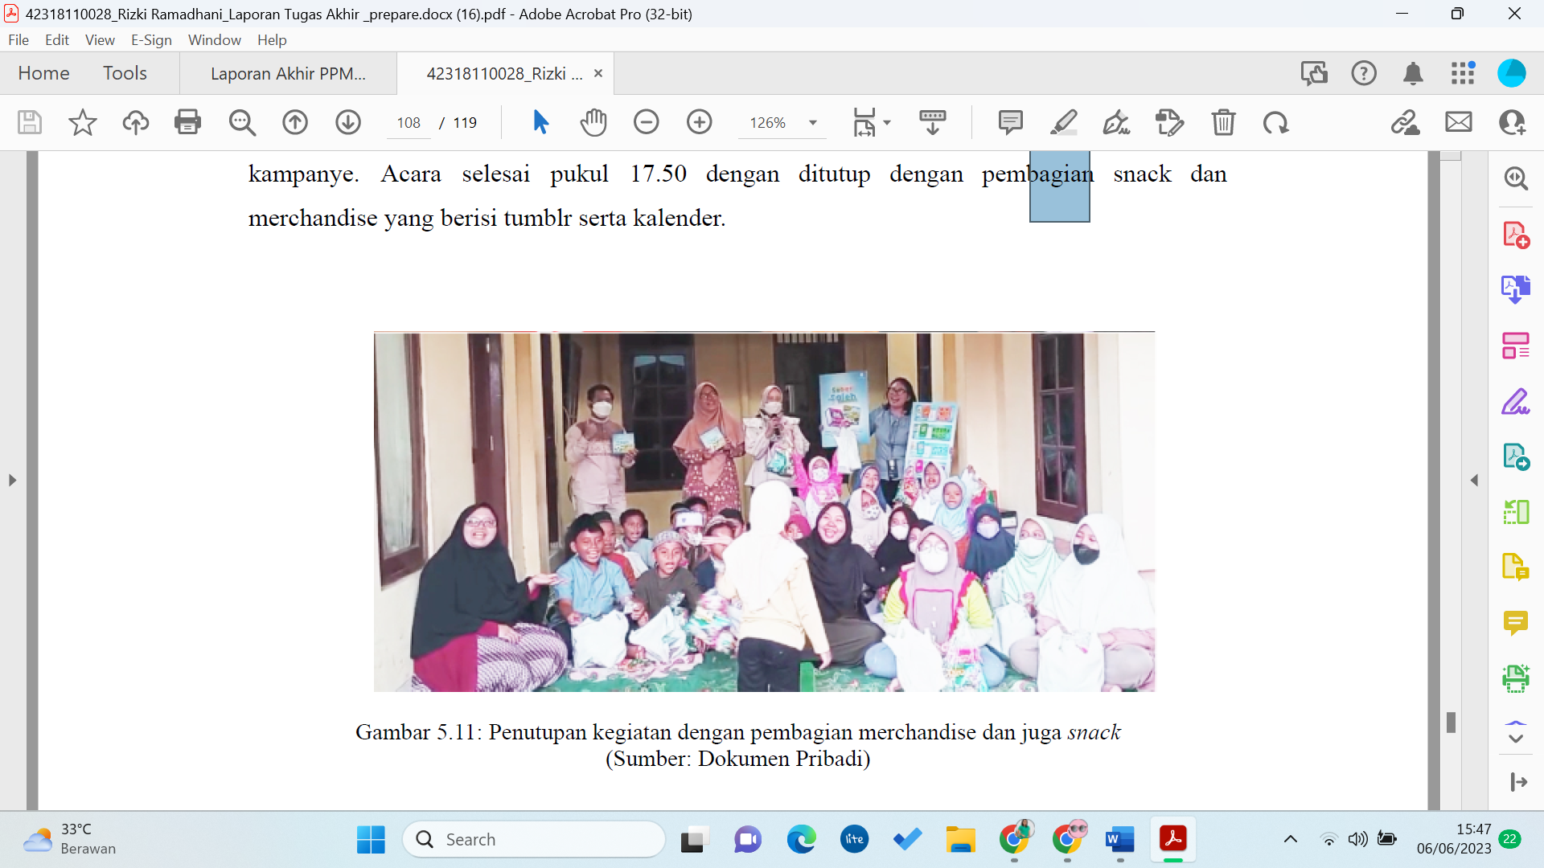
Gambar 4. Dokumentasi Kegiatan Pengabdian Masyarakat di TAQI
(Sumber : Dokumentasi Tim Pelaksana, 2023)

Gambar 2. Evaluasi Kegiatan Permainan Kartu Edukasi “Sobat Saleh”
(Sumber : Dokumentasi Tim Pelaksana, 2023)

D. KESIMPULAN
Kegiatan pengabdian kepada masyarakat yang telah dilaksanakan ini memiliki manfaat yang meningkatkan pengetahuan para siswa tentang materi zakat, infak, dan sedekah pada siswa-siswi di TAQI Akhwat Ciputat Tangerang Selatan. Para siswa sangat antusias dalam kegiatan ini yakni 70.83% mengalami peningkatan pengetahuan, para pendamping yang merupakan para pengajar di lembaga TAQI Akhwat Ciputat Tangerang Selatan juga memberikan respon yang positif terhadap pelaksanaan kegiatan ini. Dengan demikian kegiatan ini merupakan wujud dari pelaksanaan tri dharma perguruan tinggi yang sebenarnya seperti telah diamanatkan undang-undang pendidikan, yakni melakukan pembelajaran, penelitian dan pengabdian kepada masyarakat. Demikian halnya yang dilakukan dalam perancangan tugas akhir ini, dengan kolaborasi dosen dan mahasiswa dalam proses pembelajaran, meneliti bersama dan kemudian menghasilkan karya rancangan yang dapat diterapkan langsung pada masyarakat non produktif, yakni lembaga pendidikan non formal salah satunya. Dari hasil kegiatan ini diharapkan menjadi potensi yang dapat terus dikembangkan oleh program studi desain komunikasi visual dalam melakukan proses belajar pembelajaran terhadap para mahasiswanya sehingga menjadi contoh bagi para pendidik lainnya dalam menerapkan hasil keilmuan terhadap masyarakat.
Adapun saran yang dapat disampaikan melalui kegiatan ini yakni berkenaan dengan hasil rancangan pada permainan kartu edukasi “Sobat Saleh” pada beberapa bagian dalam menghasilkan karya desain yang lebih maksimal, diantaranya : perbaikan beberapa ilustrasi pada kartu yang bias, perbaikan pada papan permainan edukasi yang belum mencantumkan tempat kartu sebelum kegiatan dilaksanakan. Selain itu juga diperlukan membentuk tim pendamping sehingga sebelum kegiatan dilaksanakan, perlu sosialisasi terlebih dahulu terhadap tim pendamping pada masing-masing kelompok yang ditugaskan.

F. DAFTAR PUSTAKA
Badan Pusat Statistik. (2022, Juli 15). Diambil kembali dari bps.go.id: https://www.bps.go.id/pressrelease/2022/07/15/1930/persentase-penduduk-miskin-maret-2022-turun-menjadi-9-54-persen.html
Badan Zakat Nasional Kabupaten Bengkalis. (2020, Desember 26). Diambil kembali dari kabbengkalis.baznas.go.id: https://kabbengkalis.baznas.go.id/web/detailberita/100/20-manfaat-zakat-yang-harus-di-ketahui-umat-muslim
Bedowi, T. (2020). Kecerdasan Komunikasi Spiritual Dalam Upaya Membangun Perdamaian dan Toleransi Beragama. Jurnal Dakwah dan Komunikasi Islam, 105-122.
Direktorat Jenderal PAUD Diknas dan Dikmen Kementerian Pendidikan Kebudayaan Riset dan Teknologi. (2022, Desember 31). Diambil kembali dari ditpsd.kemendikbud.go.id: http://ditpsd.kemdikbud.go.id/hal/profil-pelajar-pancasila
Humas Baznas. (2022, Januari 5). Diambil kembali dari Baznas.go.id: https://baznas.go.id/Press_Release/baca/BAZNAS_Targetkan_Pengumpulan_Zakat_Nasional_2022_Rp_26_Triliun/954
Kementrian Agama. (2022, Januari 17). Diambil kembali dari kemenag.go.id: https://kemenag.go.id/read/hut-baznas-menag-tingkatkan-manfaat-zakat-untuk-kesejahteraan-masyarakat-xmq5p#:~:text=Sebagai%20instrumen%20redistribusi%20harta%2C%20zakat,kemiskinan%20dan%20mempercepat%20kesejahteraan%20rakyat.
Kenangan, S. K. (2017). Winata Faturahman. Jurnal Lontar Volume 5 No. 1 Januari - Juni , 33-40.
Mastuki. (2020, Juni 11). read. Diambil kembali dari Kemenag.go.id: https://kemenag.go.id/read/menjadi-muslim-menjadi-indonesia-kilas-balik-indonesia-menjadi-bangsa-muslim-terbesar-xmo8a
Mustinda, L. (2019, Agustus 23). Berita. Diambil kembali dari News.Detik.Com: https://news.detik.com/berita/d-4678154/5-rukun-islam-dan-penjelasannya-yang-wajib-diketahui-umat-muslim
Plucker, J. A. (2016). Creativity and Innovation : Theory, Research, and Practice. Texas, United States: Prufrock Press.
Rahmaniah. (2015). Wall Color Influence of Light Intensity In Space. Jurnal Teknosains Vol 9 Nomor 2 Juli-Desember, 145-159.
Rizaty, M. A. (2022, Nopember 3). ragam. Diambil kembali dari dataindonesia.id: https://dataindonesia.id/ragam/detail/populasi-muslim-indonesia-terbesar-di-dunia-pada-2022
Sari, S. M. (2004). Peran Warna Interior Terhadap Perkembangan dan Pendidikan Anak di Taman Kanak-Kanak. Jurnal Dimensi Interior Volume 2 No.1 Juni, 22-36.
Setiautami, D. (2011). Eksperimen Tipografi Dalam Visual Untuk Anak. Jurnal Humaniora Volume 2 No.1 April, 311-317.

